Читайте в номере:
- Новости детского сада за февраль 2021
- Редакция газеты

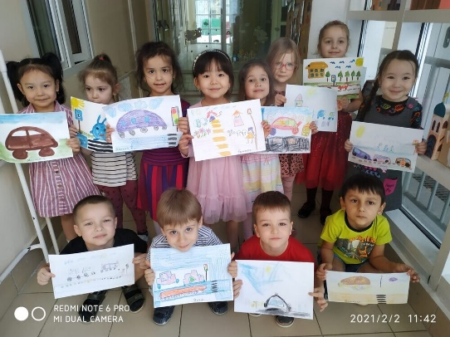

29 января 2021 года в группах детского сада прошли выставки детских рисунков на тему: «Я знаю правила дорожного движения».

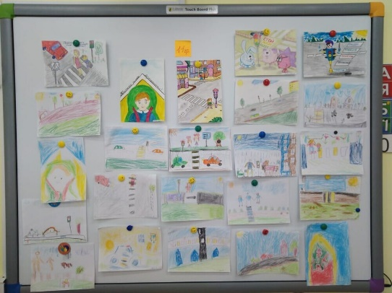

***

С 1 по 5 февраля в нашем детском саду была организована и проведена выставка "Дидактические игры".

Цель: активизация деятельности коллектива педагогов по подготовке и организации процесса воспитания и обучения через дидактические игры и пособия разной направленности.

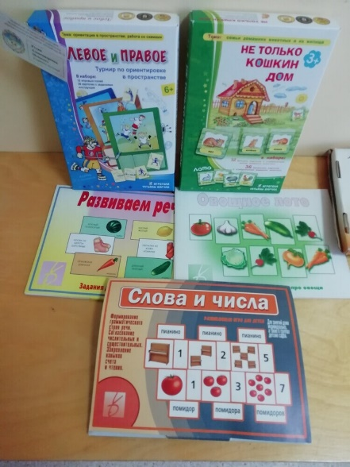

***

02 февраля 2021 года состоялось выездное заседание Территориальной психолого-медико-педагогической комиссии г.о.Красногорск. В связи с противоэпидемиологическими мероприятиями заседание комиссии прошло без присутствия законных представителей детей. Все рекомендации доведены до сведения родителей.

***

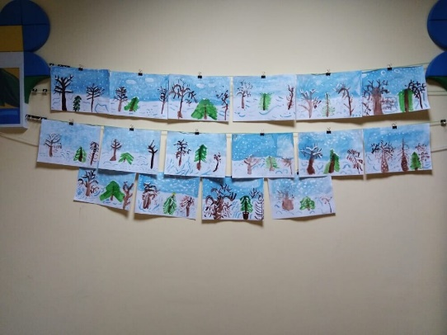

05 февраля в саду состоялась выставка рисунков «Зимушка хрустальная». Цель выставки: способствовать развитию познавательных интересов детей, содействовать развитию творческих способностей детей, их фантазии, привитие эстетического вкуса.

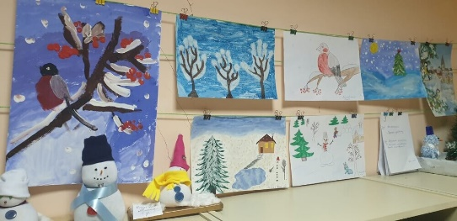

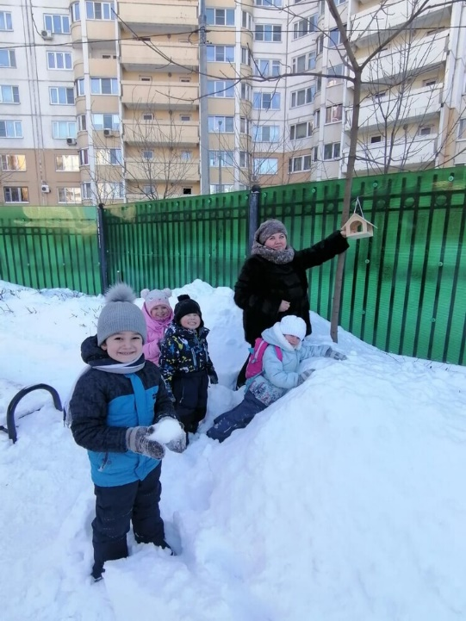

В течение февраля 2021 года в детском саду прошла акция «Покормите птиц зимой». Экологическая акция - это хорошая традиция, приучающая ребенка заботиться о братьях наших меньших.

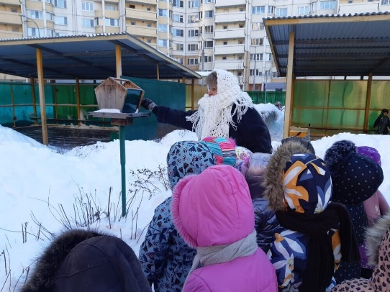

***

8 февраля учитель-логопед Ефименкова Кристина Николаевна провела открытое занятие по теме: «Дифференциация звуков С-Ш». Цель занятия: дифференциация и закрепление правильного произношения звуков С, Ш в слогах, в словах, во фразах.

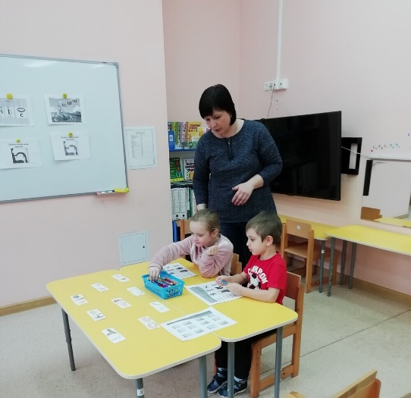

10 февраля 2021 года в детском саду прошел конкурс чтецов «В стране веселого детства», посвященный 115-летию со дня рождения А. Барто, Цель конкурса: воспитание положительного эмоционального отношения к литературным поэтическим произведениям А.Барто.

***

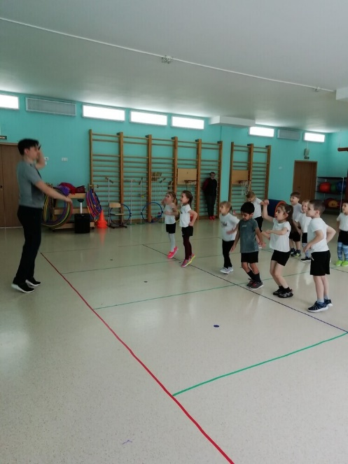

10 февраля 2021 года инструктор по физической культуре Димитраш Л.Л. провел открытое занятие с элементами ритмической гимнастики в старшей группе. Цель занятия: развитие ловкости, выносливости, координационных способностей средствами ритмической гимнастики.

***

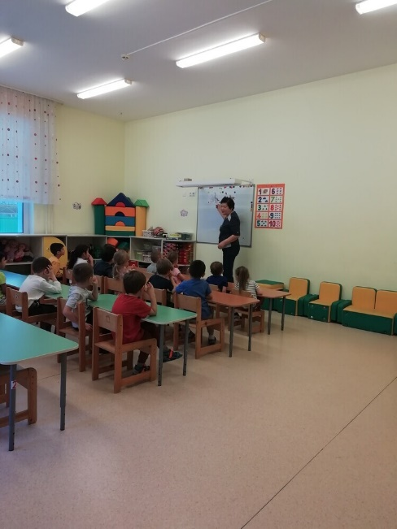

16 февраля 2021 года воспитатель Сейдылдаева Д.О. провела открытое занятие в средней группе «Домашние птицы». Цель занятия: познакомить с названиями домашних птиц, их детенышами; упражнять в употреблении существительных во множественном числе; дать понятие о пользе, которую приносят домашние птицы; развитие внимания, речи детей; обогащение словарного запаса.

***

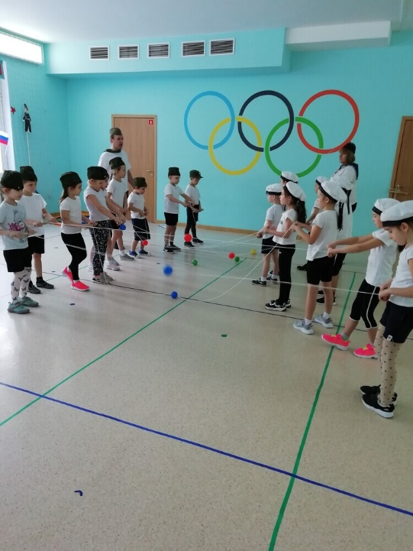

18 февраля в саду прощли спортивные соревнования, посвященные Дню защитника Отечества. «Армейские учения» в старших и подготовительных группах и «Богатырские игры» в средних группах. Провёл спортивные соревнования инструктор по физической культуре детского сада Азаров П.Н., музыкальное сопровождение вела Прохорова О.В., в роли «Богатыря» выступила инструктор по плаванию Стальбовская Л.Б.

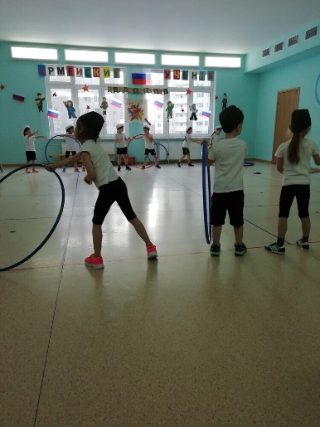

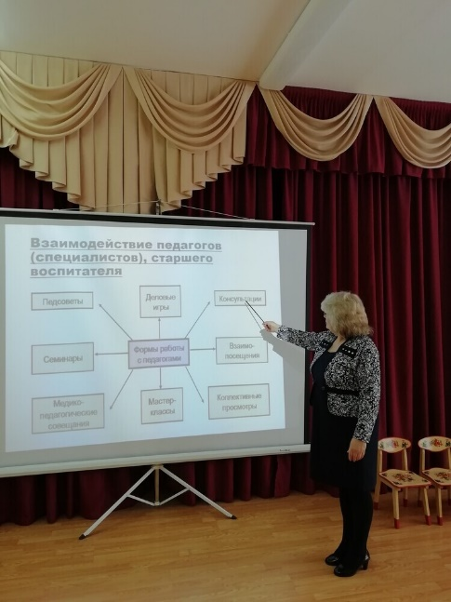

20 февраля в саду прошел семинар по теме: «Современные подходы к организации познавательного развития и игровой деятельности детей дошкольного возраста.

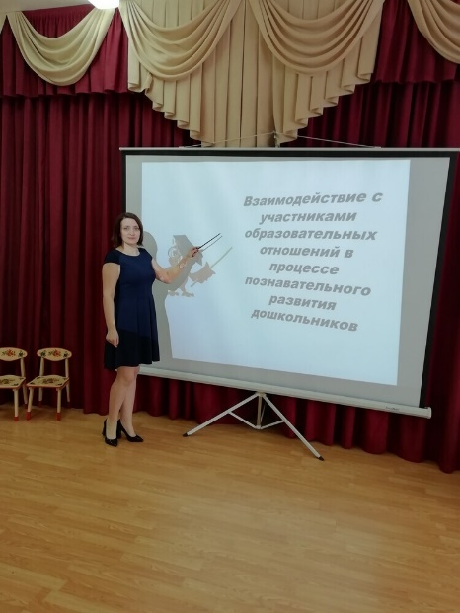
С презентациями выступили педагоги:
«Взаимодействие с участниками образовательных отношений в процессе познавательного развития дошкольников» (Старший воспитатель Коваленко Г.Н., воспитатель Есипова Ю.В.)
«Организация взаимодействия участников образовательных отношений в игровой деятельности детей дошкольного возраста» (Учителя-логопеды Куликова Н.В., Ефименкова К.Н.)
«Анализ результатов: навыки познавательного развития детей дошкольного возраста» (Воспитатель Бадина М.А.)

Редакция газеты:
Коваленко Галина Николаевна
Сейдылдаева Дамира Осеевна

